# 栖鬼之塔攻略

小萱听说，具有实力的阴阳师大人们都对爬塔情有独钟。至于原因，别问，问就是我可以！

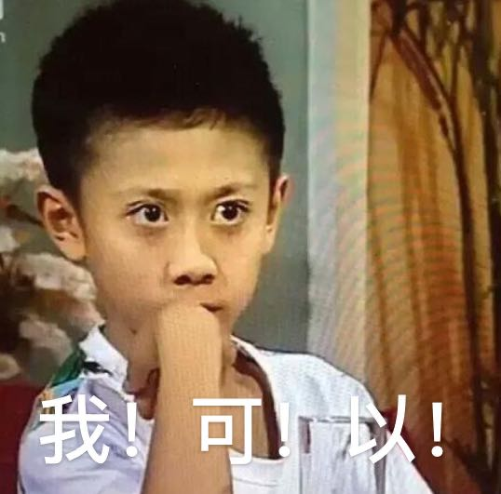

没有任何消耗，只要你实力足够，就能无限刷下去！（只要塔不倒，我就一直爬！）

此时此刻，细腻贴心且总能第一时间猜到各位阴阳师大人心声的小萱，也为各位阴阳师大人找到了一些爬塔攻略。（别夸我~我会骄傲的）

在《晴明传》手游中，除了提高式神阶位和升星外，装配强力的灵玉也是提升式神战斗力重要的一环。栖鬼之塔是游戏中前期获取灵玉的主要途径之一。

栖鬼之塔共计40层，每层有5个小关卡，最后一个关卡为boss关。玩家需要击败层层关卡，挑战boss才能晋升下一层。值得注意的是，栖鬼之塔的boss不会受到控制技能的效果。

除了第5、10、20、30层小关卡和boss关卡（一个boss携带5只小怪）怪物数量都为6个外，其他层数中小关卡数量怪物为4个，boss关卡数量为3个（一个boss携带两只小怪）。

在栖鬼之塔副本中，推荐携带2输出2奶1坦克或2输出1奶1辅助1坦克。下面小萱给大人们推荐几个栖鬼之塔比较实用的式神。

1. **输出类式神**
2. 雪女

别看雪女小姐姐个头小小个，但身体却蕴含大大的能量。强大的AOE和控制能力可以有效的针对、限制小关卡的怪物，被动技能还能在己方式神攻击时进行协助，补足伤害。

1. 天狗

作为天狗哥哥的头号迷妹，怎么会不推荐大天狗上场呢！帅气的天狗哥哥拥有超高爆发输出，上阵天狗哥哥时建议再搭配一个具备AOE能力的式神，先让AOE技能把小怪打到一定血量之下，在使用天狗大招进行清场收割。（哇哦~哥哥真的颜值爆表！）

1. 青子

帅气的青子姐姐普攻是可以减少目标防御力（破防buff）；被动技能在收到伤害时可以反击（补充伤害）；大招对单体目标造成3段高额伤害，如果暴击还能对剩余单位追加一段伤害（莫种意义上的AOE技能），简直不要太帅。在处理小关卡和boss关上都有非常好的针对效果。

1. 龙胆

长腿姐姐龙胆是一个单体爆发非常高的式神，虽然在处理小关卡上并不优秀，但是在处理上boss可以瞬间打出高额爆发伤害，速刷boss。

1. 姑获鸟

作为一位命运凄惨的母亲，姑获鸟似乎化悲愤为力量！可以单体输出，也能发起群攻，在伤害不俗的情况下，还能进行吸血！一局下来，姑获鸟的血量值仍是满满的！真的不要太强！

1. **治疗类式神**
2. 萩

萩是目前游戏中唯一一个能把阵亡的式神复活的式神，在己方式神减员的情况下可以复活，极大增加了队伍容错率。被动技能在当友方单位受到伤害时可以给其回血，搭配坦克式神使用加强了站场能力。在没有减员的情况下不会消耗真言，是个非常省心的式神。（萩萩这么可爱，小萱看着也好舒心呀！）

1. 百百爷

作为游戏中为数不多的长者，百百爷可谓是最强“奶爹”！百百爷是集护盾与治疗与一身的式神，大招给盾的同时还能持续治疗。在对己方不利的情况下可以释放大招保住式神，并慢慢治疗；也可以先手释放大招增加护盾抗住第一波伤害，保证血量健康。（使劲奶就对了！强烈推荐！）

1. 绫女

绫女姐姐虽然看着柔柔弱弱，但是其威力真的不可小觑！绫女的仕女在轮到行动时可以给全队回复一次生命值。仕女自身还有【嘲讽】效果，能当坦克，又能当治疗。搭配萩使用可以起到萩治疗侍女，侍女治疗全队的奇效。绫女一个式神就能起到两个式神的效果（有没有觉得超级牛批！），这又给整体队伍空出一个位置做更多的选择。（温馨提示：首充可免费送绫女姐姐哦！）

1. **坦克式神**
2. 滑头鬼

作为另一位颜值担当的SSR式神（也是目前SSR中唯一的坦克式神），滑头鬼真是担起了重任呀！随着塔层数的升高，关卡中怪物伤害越来越高。即便携带了治疗式神，输出式神也很容易遭到高额伤害致死。滑头鬼大招可以让友方单位有概率闪避伤害，这给了输出式神很高的生存环境。嘲讽技能可以防止敌方集火输出式神，对输出式神起到保护作用。

1. 鬼小町

鬼小町大招既有【嘲讽】又有免伤，被动抗暴击，在生存性上不用担心。普通攻击附带减防buff，还能为团队做出辅助效果，简直是平替版滑头鬼~

1. **辅助式神**
2. 人柱

人柱的特点在于给全队增加防御力。后期栖鬼之塔中怪物AOE伤害非常高，即使有【嘲讽】也很难保住输出式神，人柱的防御力buff可以有效减少输出式神收到的伤害，提高容错率。

1. 深草少将

深草少将虽然是张R卡，但是其大招可以给全队增加护盾，在团队保护上起到非常好的效果。到了栖鬼之塔中后期，怪物速度快，伤害高，AOE技能又多，深草少将可以防止队伍被AOE技能扫荡减员，避免导致战斗失败。

1. 青虫

在栖鬼之塔中后期，怪物速度普遍都快，起手再使用AOE技能，队伍很可能因此崩盘。青虫大招可以增加全队行动力，我方行动顺序超过敌方，就可以释放护盾、控制技能进行保护。